Historia Piotrusia

Zawsze, kiedy otwieram album ze zdjęciami mojego syna, wracają do mnie wszystkie wspomnienia i odżywają uczucia jakie towarzyszyły mi od narodzin Piotrusia.

Pierwsze tygodnie życia naszego synka, to był czas wielkiej radości- przecież mamy zdrowe, śliczne dziecko- mówiliśmy i czuliśmy, że pojawienie się Piotrusia na świecie jest czymś najlepszym co nam się w życiu do tej pory przydarzyło.
Niepokój przyniosła nam pierwsza wizyta u pediatry. Pani doktor zwróciła uwagę na „dziwny wygląd” oczu dziecka i skierowała do neurologa. Ja mimo, iż widziałam „coś” niepokojącego, odsuwałam złe myśli i wierzyłam, że za parę tygodni synek będzie ładnie patrzył- przecież ciągle odwracał główkę za światłem i spoglądał w okno.
Pani neurolog skierowała nas do poradni neurochirurgicznej, gdzie wykonano USG głowy Piotrusia i stwierdzono, że wszystko jest w porządku. Dopiero przy drugiej wizycie u neurochirurga, lekarz stwierdził wady wzroku u syna. Sparaliżowana ta wiadomością, wzięłam moje maleństwo na ręce i udałam się do okulisty. Pani doktor w gabinecie okulistycznym oglądnęła oczy synka i powiedziała, że dziecko ma tak poważne wady wzroku ( niedorozwój gałki ocznej), iż ona nie będzie dawać mi nadziei na to, że syn będzie widział.
Pamiętam tamtą chwile jakby to było wczoraj- stałam i patrzyłam na lekarkę z nadzieją, że źle usłyszałam, liczyłam chyba na słowa otuchy, ale nie uzyskałam nic prócz pustego spojrzenia. Zawalił się cały mój świat...Nie pamiętam jak znalazłam siły, ale musiałam przecież wrócić do domu. Jechałam tramwajem z trzymiesięcznym Piotrusiem w wózku, a tysiące myśli przelatywało mi przez głowę- jak to możliwe- myślałam, że takie niewinne dzieciątko rozpoczyna dopiero swoja drogę, a już zabrana została mu szansa na normalne życie.
Każda matka wie jak trudno opisać to uczucie ogromnego bólu, żalu i bezradności, które ogarnia człowieka, kiedy dociera do niego wiadomość o chorobie dziecka.
W naszej rodzinie zmieniło się wszystko. Rozpoczęła się „walka”, szukanie pomocy dla naszego syna. Pierwszą mieliśmy dostać w Klinice Okulistycznej w Katowicach. W przyszpitalnej przychodni, gdzie masowo z całej Polski „po nadzieję” przyjeżdżają rodzice ze swoimi pociechami, tak jak my, usłyszeliśmy to samo. Lekarze uświadomili nam, że szanse na widzenie dziecka są bardzo małe.
Potem były comiesięczne wizyty w Klinice: długie oczekiwanie w kolejce, w końcu samo badanie- Piotruś płakał, bronił się, ale nie było czasu na „ceregiele” przy takiej liczbie pacjentów.
Synek rzeczywiście nie patrzył na nas, interesował się głównie źródłem światła, ale ku naszej radości uwielbiał się z nami bawić, „gilgać” i bez przerwy się uśmiechał.

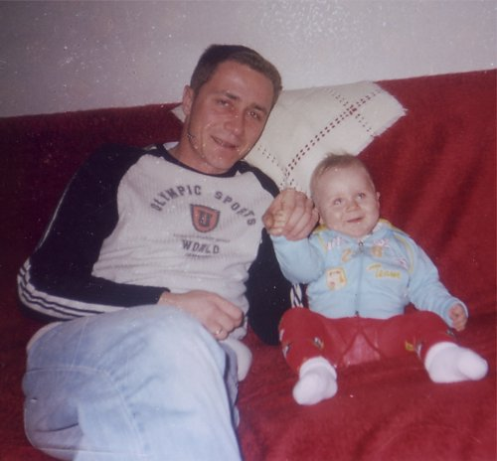

Obiecaliśmy sobie, że bez względu na stan wzroku Piotrusia, będziemy robić wszystko, aby w miarę swoich możliwości poznawał otoczenie, świat, żeby uśmiech nie znikał z jego buzi.
Kiedy synek skończył pół roku rozpoczęliśmy uczęszczanie na zajęcia wczesnego wspomagania przy Szkole dla Dzieci Niewidomych i Słabowidzących na ulicy Tynieckiej. Tam panie pokazały mi ile tak naprawdę Piotruś widzi i jak stymulować jego wzrok. Za ich radą zaczęłam nosić jaskrawe bluzki, zakładałam kolorowe opaski, malowałam usta mocną szminką, a moje dziecko zaczęło wodzić wzrokiem za mną, kiedy przechodziłam obok. Oklejałam blaszane pudełka po mleku kolorowym papierem, wrzucałam do nich coś brzęczącego, a Piotruś z radością się nimi bawił. Pełzać nauczył się w kierunku światełek choinkowych, potem raczkował, a gdy miał 15 miesięcy zaczął stawiać pierwsze kroki. Oczywiście najchętniej w kierunku światła, które figlarnie zaglądało do niego przez okno.
Cieszyliśmy się ogromnie z każdego sukcesu synka, ale czuliśmy niepokój. Piotruś często zdawał się być obojętny na otaczający go świat, mało mówił.
W tym czasie mój synek jedynak bardzo chorował: antybiotyki, zastrzyki były na porządku dziennym. Nie obyło się bez wizyty w przeróżnych poradniach, w tym w poradni immunologicznej. Pocieszające było to, że Piotruś po każdej kuracji lekami szybko odzyskiwał siły, a kiedy jego zdrowie w miarę się ustabilizowało, spakowaliśmy się i pojechaliśmy na pierwszą operację usunięcia zaćmy. Zabieg był tym bardziej konieczny, iż oprócz wszystkich chorób jakie „skumulowały” się w oczach mojego dziecka, zagrażała mu również jaskra. Operacja udała się, a Piotruś już na drugi dzień biegał uradowany po szpitalnym korytarzu. Potem były kolejne zabiegi i pierwsze okularki, które wyraźnie dziecku służyły. Syn przyglądał się przedmiotom, a nawet patrzył na nas.

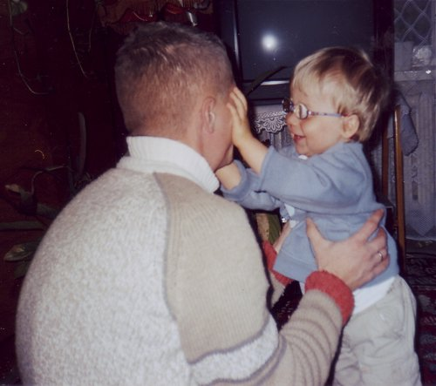

Panie na ulicy tynieckiej stwierdziły „nieharmonijny” rozwój u Piotrusia i poradziły, abym postarała się o przyjęcie syna do Przedszkola nr 100 na osiedlu Uroczym. Tak też zrobiłam.
Piotruś już drugim rok jest przedszkolakiem, zaaklimatyzował się szybko i zaakceptował nową przecież dla siebie sytuację. My jego rodzice również jesteśmy szczęśliwi, że nasz synek mógł spotkać na swej krętej drodze po rozmaitych instytucjach, takie miejsce jak „to”. Widzę jak każdego ranka chętnie biegnie do „swojego” przedszkola, wita się z paniami, które otaczają go opieką i czułością. W swym pięcioletnim życiu tylu wspaniałych ludzi już spotkał.

Piotruś uczęszcza dodatkowo na zajęcia wczesnego wspomagania przy Szkole dla Dzieci Autystycznych na ulicy Szopkarskiej. Tam również uczy się nowych rzeczy i nabiera nowych doświadczeń.
Syn rozwija się w swoim tempie, zna już dużo słów. Potrafi powiedzieć: „Kocham Cię mamo”.
Uwielbia zabawy ruchowe- plac zabaw, wszystkie drabinki, huśtawki, zjeżdżalnie, a pokonywanie przeszkód sprawia mu wiele przyjemności. Dobrze czuje się w wodzie, kocha basen i atrakcje z nim związane. Bardzo dobrze czuje się na łonie natury, lubi nasze cotygodniowe wyprawy na wieś, gdzie czeka na niego babcia, spacery po lesie i zabawy z psem.

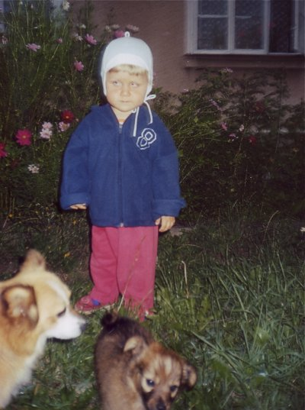

Wiele już za nami i dużo jeszcze przed nami, ale już nie chcemy się tak bardzo skupiać na przyszłości, chcemy cieszyć się dniem dzisiejszym.
Kiedy Piotruś uśmiecha się, patrzy na mnie tymi swoimi radosnymi oczkami, wiem, że jest szczęśliwy i chciałabym bardzo, żeby już było tak zawsze.

Bożena Tkaczyk, mama Piotrusia

